**BÀI 6.1: RESFUL WEB SERVICE TRONG SPRING MVC**

**Sơ lược về lý thuyết**

Đối với web service sử dụng XML thì sử dụng cơ chế SOAP, còn hiện tại phổ biến nhất là thao tác với JSON và dùng theo cơ chế Resful

Trong mô hình Web, chúng ta có một package DTO, nơi đây chứa những đối tượng có trong dự án và là nơi chứa dữ liệu được client gửi về, sau đó DTO sẽ đưa xuống Controller, và Controller sẽ chuyển xuống service để xử lý các vấn đề về logic. Dữ liệu sau khi được xử lý logic sẽ được đưa xuống Repository (là tầng DAO trong mô hình sử dụng Servlet) để xử lý tương tác với database

Còn khi sử dụng Resful Web Service, ngay sau DTO chúng ta sẽ tiến hành xử lý thêm một dạng gọi là API. API sẽ chứa những cái Key để hứng những value được trả ra (ở dạng JSON) từ client gửi xuống

**Tiến hành**

Tạo package api chứa 2 package con admin và web, trong mỗi package tạo ra các class NewsAPI.

Để phân biệt và chuyển class sang dạng API thì tiến hành thêm anotation



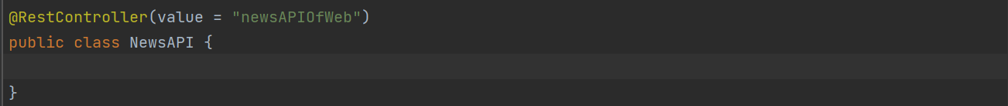

Lưu ý: khi định nghĩa url cho api, tuyệt đối phải sử dụng danh từ. Nguyên nhân là bởi vì hành động của API đó sẽ do HttpMethod quy định. Có 4 loại HttpMethod hay dùng:

+ PUT

+ GET

+ POST

+ DELETE

Ở client thì sử dụng công nghệ AJAX để thực hiện call API. Tuy nhiên phần này sẽ được đề cập tới ở phần học CRUD. Hiện tại sẽ sử dụng PostMan để fake API

**Định nghĩa dữ liệu PostMan để test**

Để test được API thì phải khai báo đường dẫn file base trong file dispascher-servlet. Nguyên nhân là do cũng giống như Controller, khi được khởi chạy thì chương trình sẽ tìm trong package base được định nghĩa trong đó cái nào có anotation là @Controller

Do đó phải khai báo thêm file base dẫn tới API



Sau đó add thêm các thư viện cần thiết vào file pom để chương trình có thể hiểu API và những cái liên quan

